105學年度 健康與護理科
健康飲食管理 / 老化拼圖 / 異物梗塞的處理 / 壓力體驗活動 / 親密關係體驗活動：
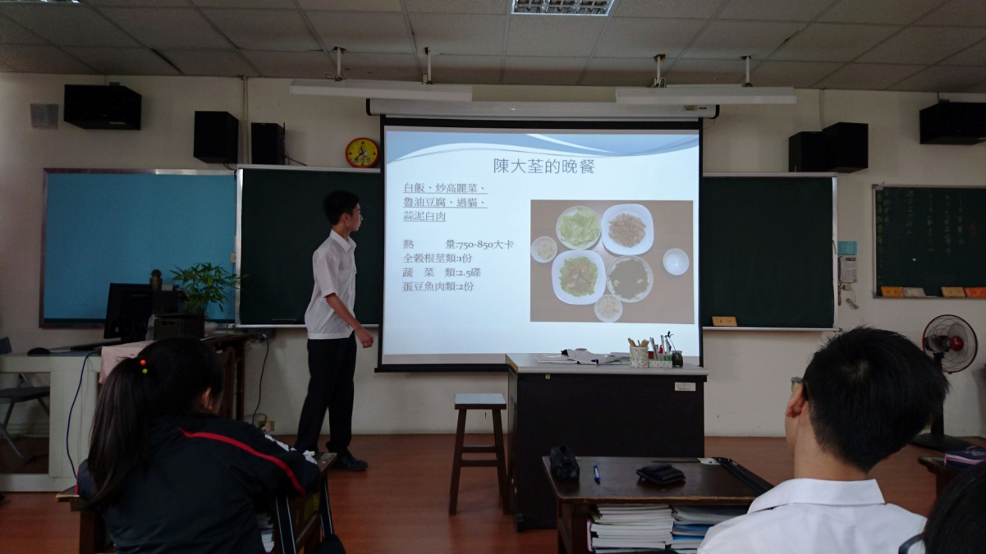

◎健康飲食管理 : 每班學生分為六組，將組員三餐的飲食內容拍照和分析，讓學生檢視自己與他人從食物攝取的營養素、熱量、加工物...等，學習為自己的三餐把關，建立「健康飲食」「聰明選擇」的行為。

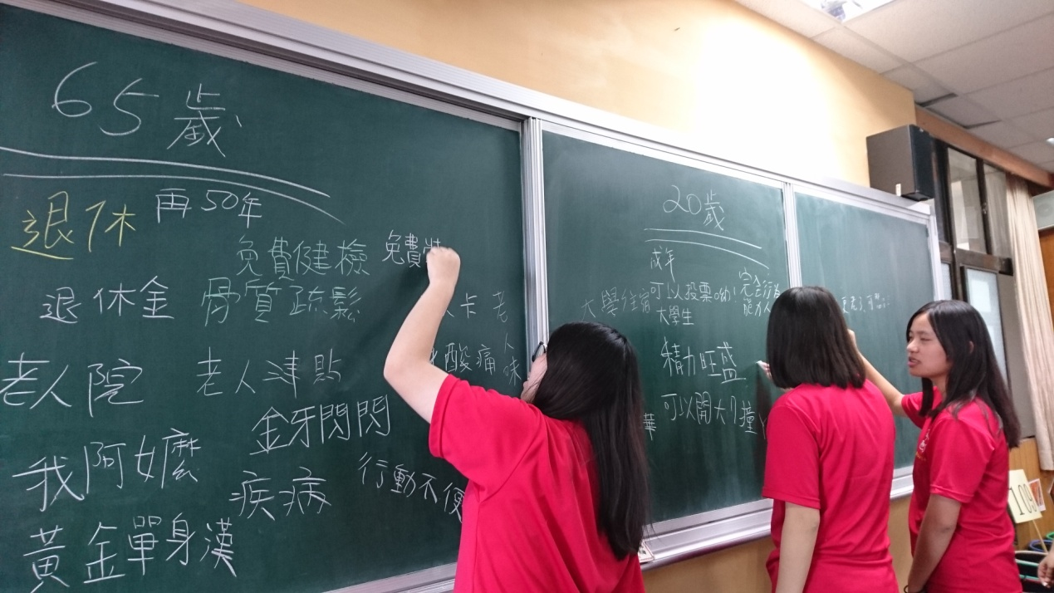
◎老化拼圖 : 將班上同學分為兩大組，分別在黑板寫下對「20歲」及「65歲」的聯想，讓學生比較兩大區塊的差異，並引導思考「未來要如何健康老化？」以及「老年的規劃從現在開始」的重要性。
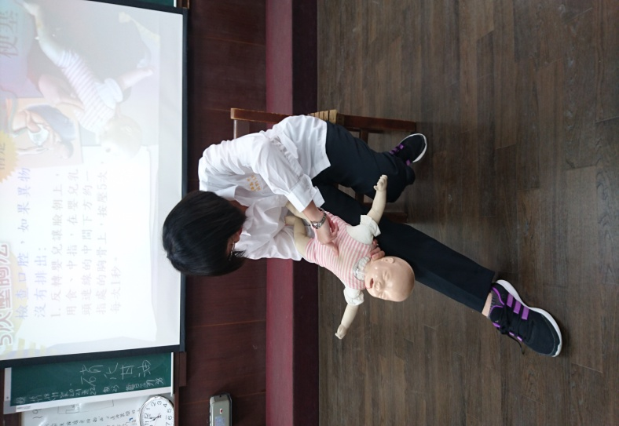
◎異物梗塞的處理:異物梗塞是生活中常見的意外，如果急救得當能夠挽救不必要的死亡。利用 模型練習學習正確的操作技巧，以及急救的步驟與方法。

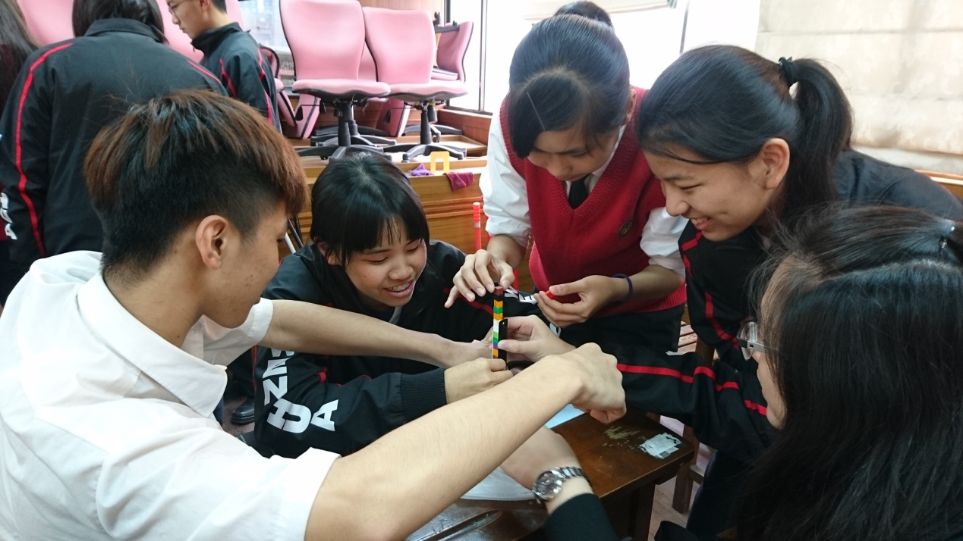

◎壓力體驗活動 : 透過堆疊積木的過程，讓學生體會達成目標的過程難免遇到壓力、挫折，每個人應該從中培養面對壓力與情緒處理的技能，以維護心理健康。

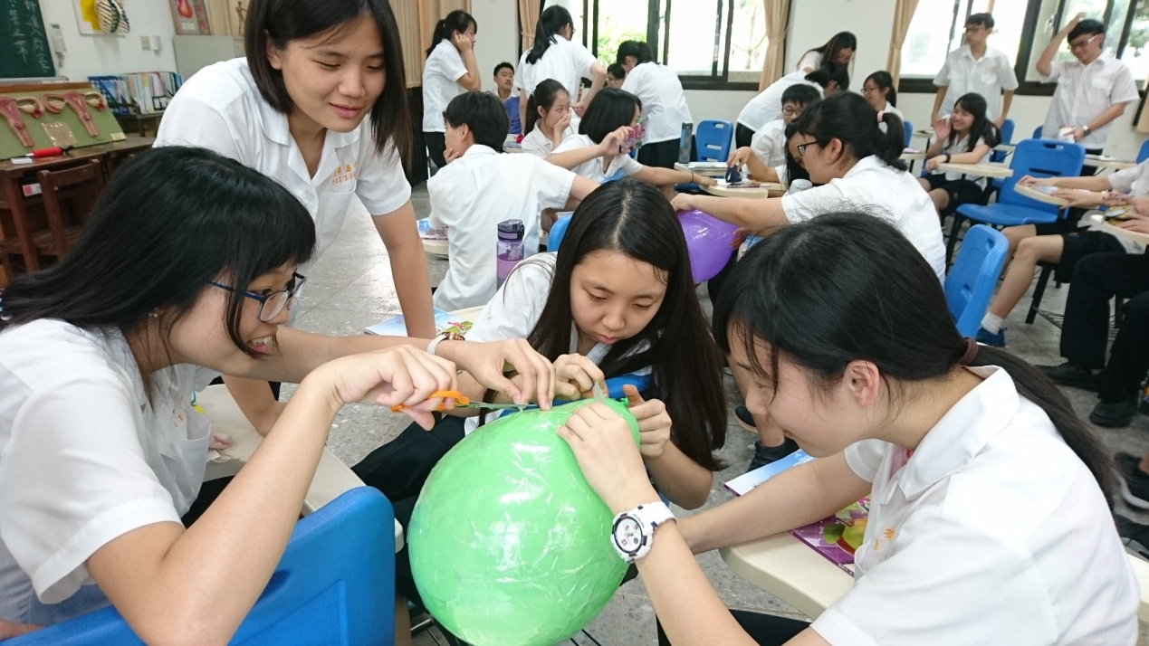
◎親密關係體驗活動 : 藉由「氣球」黏上「膠帶」後再將二者分離的過程，探討親密關係(婚前性行為)的抉擇與責任。

